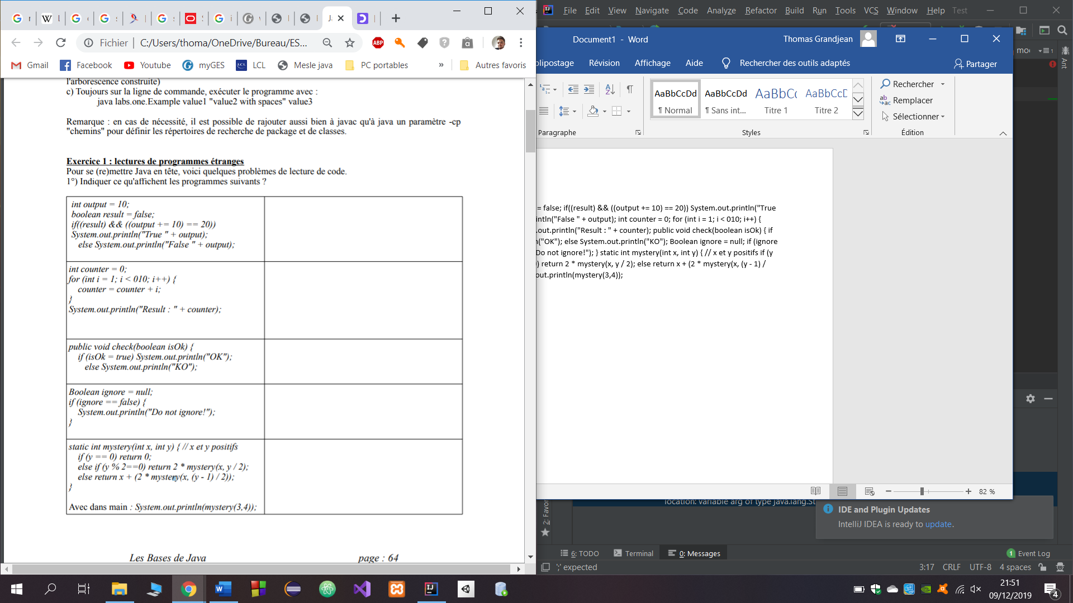

1)

False 10

Result : 10

OK (car c’est une affectation, ça retournera toujours OK)

N’affiche rien

0

2) Affiche « iabde » (affiche e à la fin car on va dans le catch exception de f()).

3) un premier texte

un deuxieme texte texte

un deuxieme texte texte a concatener en string

construction sbuffer texte a concatener en sbuffer

construction sbuffer 2

simple construction

4) 1

1

1